**BAB 1**

**PENDAHULUAN**

**1.1 Latar Belakang**

Pada kesempatan magang kali ini peserta memilih menjadi asisten dosenMOHAMMAD INSAN ROMADHON, S.I.KOM.,M.MED.KOM yang menjadi dosen ilmu komunikasi di Fakultas Ilmu Sosial dan Ilmu Politik pada Universitas 17 Agustus 1945 Surabaya. Peserta magang memilih menjadi asisten dosen karena pada saat ini sedang terjadi pandemi *Covid-19* yang mengakibatkan semua pembelajaran dan pekerjaan menjadi online.

Hal ini membuat keputusan perkuliahan menjadi online maka dosen pasti dituntut untuk lebih memiliki kreatifitas untuk membuat suatu media pembelajaran online yang bertujuan pembelajaran *daring*. Pembelajaran *daring* sendiri memiliki kreatifitas yang harus berbeda dari yang lain dalam mengemas edukasi dan saya melihat pak MOHAMMAD INSAN ROMADHON, S.I.KOM.,M.MED.KOM dosen yang memiliki kreatifitas tinggi dalam mengemas pembelajaran di masa pandemi ini. Maka dari itu peserta magang ingin belajar dan melihat secara langsung proses kreatifitas dan teknis atau langkah dalam mengemas itu semua. Sehingga peserta magang tertarik untuk melakukan magang menjadi asisten dosen MOHAMMAD INSAN ROMADHON, S.I.KOM.,M.MED.KOM selama 2 bulan yang dimulai dari tanggal 16 oktober 2020 hingga 16 desember 2020.

**1.2 Profil IC Classroom**

IC *Classroom* sendiri terbetuk pada saat pandemi atau masa munculnya Covid-19 yang membuat Pak Insan harus mengajar dengan cara online. Dan pada masa pandemi pastinya semua materi akan dishare melalui media digital hingga sosial media.

Nama IC *Classroom* sendiri berawal dari sosial media pak Insan yang berada di aplikasi Instagram yang bernama “Insan Classromm”, kenapa hal ini dibuat? Pak Insan awalnya membuat Insan *Classroom* hanya didasarkan pada jadwal dan live instagram karena pada saat itu zoom dan plat form lain belum dibentuk dan dipublish oleh vendor google.

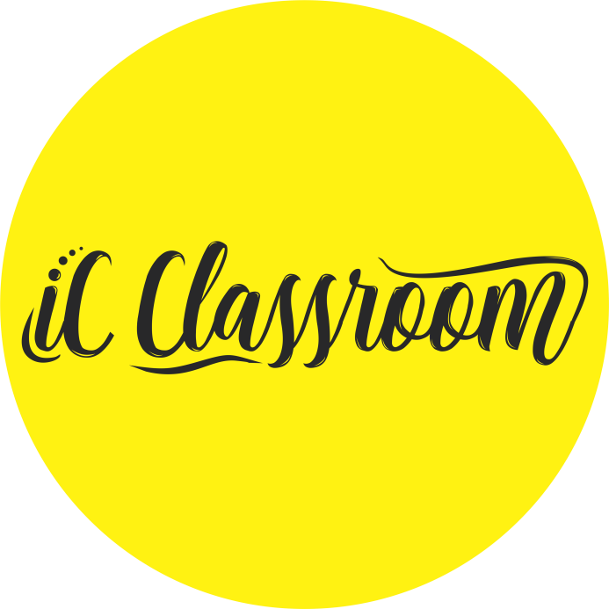

*Gambar 1.1: logo ICClassroom*

Di IC *Classroom* sendiri ketika muncul zoom dan google meet beliau mulai jarang menggunakan live pada Instagram dan langsung meggunakan aplikasi zoom atau google meet tersebut. Seiring berjalannya waktu IC *Classroom* ingin menambahkan inovasi kedalam bentuk materi yang dikemas berupa video di pltaform Youtube. Dan menurut teman teman jika video saja teman teman akan mulai bosan dan hanya ditonton beberapa menit diawal.

Selama magang berlangsung peserta magang membantu dokumentasi pada LSP dan juga merekap data daftar hadir pada website resmi Universitas 17 Agustus 1945 Surabaya yang bernama ELITAG. Di sana peserta magang merekap kegiatan yang mengajar beliau dengan melihat keaktifan mahasiswa yang beliau ampu. Beliau mengampu 8 lebih kelas pada prodi ilmu komunikasi Universitas 17 Agustus 1945 Surabaya.

Selain itu peserta magang juga mengusulkan untuk pembuatan ulang logo IC*Classroom* agar terlihat lebih fun dan menarik saat mahasiswa. Tidak berhenti pada pembuatan logo yang dapat menaikkan peminat dan juga citra pada organisasi tersebut, peserta magang juga membantu membuat bumper edukasi dan profil atau bisa disebut inovasi visual dalam kemasan pendidikan.

**1.3 Lokasi Magang**

Berikut ini adalah lokasi magang peserta :

Nama Universitas : Universitas 17 Agustus 1945 Surabaya

Alamat : Jl. Semolowaru No.45, Menur Pumpungan,

Kec. Sukolilo, Kota SBY, Jawa Timur

60118

Nomor Telp : [(031) 5931800](https://www.google.com/search?q=untag+nomor+telepon&oq=nomor+untag&aqs=chrome.1.69i57j0i22i30l3.38174j0j7&sourceid=chrome&ie=UTF-8)

Email :  [humas@untag-sby.ac.id](mailto:humas@untag-sby.ac.id).

**1.4 Unit Tempat Magang**

Tempat magang dilakukan dan dilaksanakan online yang berarti jika ada keperluan saja peserta magang ke kampus untuk melaksanakan kegiatan. Kegiatan yang dilakukan adalah dokumentasi dan publikasi pada google drive agar bisa diakses untuk pembelajaran atau kebutuhan beliau.

Pelaksanaan magang sendiri peserta magang berada diposisi asisten dosen yang bertugas membantu dan memberi masukan hingga solusi kedepannya dalam mengemas materi yang akan disaampaikan kepada mahasiswa. Karena kebutuhan dalam memberi materi sangatlah penting karena pada target sasaran pembelajaran saat ini adalah kaum millenial. Selain itu beliau dituntut untuk mengajar dengan cara online selama pandemi dan tidak boleh tatap muka selama pnademi Covid-19.

Dengan begitu peserta magang mendapatkan tugas dengan keahlian yang sesuai dalam kehumasan atau PR(Public Relation). Maka dari itu peserta magang diminta untuk menarik perhatian mahasiswa masa kini dengan sekaligus mendapatkan citra yang baik.